**Примеры решения задач на тему.**

**Матрицы и определители**

**Пример1- 1. Сумма матриц**

**Дано:  
Матрицы A и B.  
A=(matrix{2}{3}{1 2 {3~} 4 5 {6~}}), B=(matrix{2}{3}{6 5 {4~} 3 2 {1~}})  
Найти:  
Сумму матриц A + B = C.  
C- ?**

**Решение:  
Для того, чтобы сложить матрицы A и B нужно к элементам матрицы A прибавить элементы матрицы B, стоящие на тех же местах.  
Таким образом, суммой двух матриц A и B является матрица:**

|  |
| --- |
|  |

**C=A+B=(matrix{2}{3}{1 2 {3~} 4 5 {6~}})+(matrix{2}{3}{6 5 {4~} 3 2 {1~}})=(matrix{2}{3}{7 7 {7~} 7 7 {7~}})**

**Ответ: C=(matrix{2}{3}{7 7 {7~} 7 7 {7~}})**

**Пример 1-2. Умножение матрицы на число**

**Дано:  
Матрица A=(matrix{2}{3}{1 2 {3~} 4 5 {6~}})  
Число k=2.**

**Найти:  
Произведение матрицы на число: A × k = B  
B — ?**

**Решение:  
Для того чтобы умножить матрицу A на число k нужно каждый элемент матрицы A умножить на это число.  
Таким образом, произведение матрицы A на число k есть новая матрица:**

**B=2*A=2*(matrix{2}{3}{1 2 {3~} 4 5 {6~}})=(matrix{2}{3}{2 4 {6~} 8 10 {12~}})**

**Ответ: B=(matrix{2}{3}{2 4 {6~} 8 10 {12~}})**

**Пример1- 3. Умножение матриц**

**Дано:  
Матрица A=(matrix{2}{3}{2 3 {1~} {-1} 0 {1~}});  
Матрица 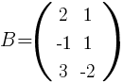.**

**Найти:  
Произведение матриц: A × B = C  
C — ?**

**Решение:  
Каждый элемент матрицы С = A × B, расположенный в i-й строке и j-м столбце, равен сумме произведений элементов i-й строки матрицы A на соответствующие элементы j-го столбца матрицы B. Строки матрицы А умножаем на столбцы матрицы В и получаем:**

**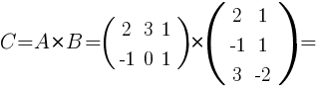**

**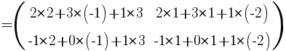**

**C=A*B=(matrix{2}{2}{4 {3~} 1 {-3~}})**

**Ответ: C=(matrix{2}{2}{4 {3~} 1 {-3~}})**

**Пример 1-4. Транспонирование матрицы**

**Дано:  
Матрица A=(matrix{2}{3}{7 8 {9~} 1 2 {3~}}).**

**Найти:  
Найти матрицу транспонированную данной.  
AT — ?**

**Решение:  
Транспонирование матрицы А заключается в замене строк этой матрицы ее столбцами с сохранением их номеров. Полученная матрица обозначается через AT**

**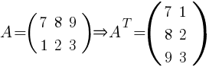**

**Ответ: 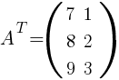**

**Пример1- 5. Обратная матрица**

**Дано:  
Матрица A=(matrix{2}{2}{2 {-1~} 3 {1~}}).**

**Найти:  
Найти обратную матрицу для матрицы A.  
A-1 — ?**

**Решение:  
Находим det A и проверяем det A ≠ 0:  
{det A}=delim{|}{matrix{2}{2}{ 2 {-1} 3 1 }}{|}=2*1-3*(-1)=5. det A = 5 ≠ 0.**

**Составляем вспомогательную матрицу AV из алгебраических дополнений Aij: {A^V}=(matrix{2}{2}{1 {-3~} 1 {2~}}).**

**Транспонируем матрицу AV:  
(A^V)^T=(matrix{2}{2}{1 {1~} {-3} {2~}}).**

**Каждый элемент, полученной матрицы, делим на на det A:  
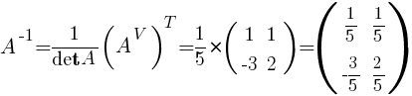**

**Ответ: 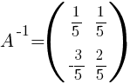**

**Пример1- 6. Определитель квадратной матрицы**

**Дано:  
Матрица 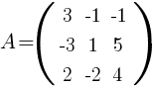.**

**Найти:  
Определитель |A| матрицы A.  
|A| — ?**

**Решение:  
Каждой квадратной матрице А можно поставить в соответствие число, которое называется ее определителем и обозначается det А или |А|. Определитель матрицы третьего порядка вычисляется через ее элементы, по следующей формуле:  
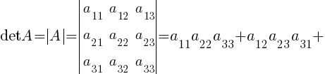  
{}+ a_{13}a_{21}a_{32} - a_{13}a_{22}a_{31} - a_{12}a_{21}a_{33} - a_{11}a_{23}a_{32}  
Тогда, для данной в примере матрицы A, определитель |A| будет равен:  
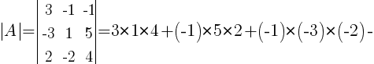  
{}-2*1*(-1)-(-1)*(-3)*4-3*5*(-2)=16**

**Ответ: |A| = 16.**